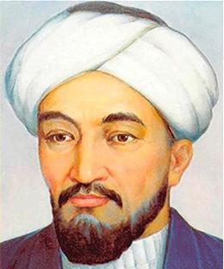 1-сурет. Әл-Фарабидің педагогикалық тұжырымдамасының логикалық-құрылымдық моделі
«Адамға ең бірінші білім емес, тәрбие беру керек, тәрбиесіз берілген білім – адамзаттың қас жауы, ол келешекте оның барлық өміріне апат әкеледі»
Әл-Фараби

Әл-Фарабидің дүниетанымы
Ғалымдар
Әдістемелік мұрасы

Сарамандық жұмыс
А.Машанииииовов
Ағартушылық
Ә.Марғұлан
Парасат- бақыт
Ж. Алтаев
Ақыл-ой
Көркем жазу
Ә.Дербісәлиев
Сурет салу
А.Көбесов
Детерминизм
Шешен сөйлеу
Ізгілік
Ізгілік парадигмасы
«Бақыт»
ұғымы

Дүние мәңгілігі
Қ.Жарықбаев
Ғылымдар жіктемесі
Әдіснамалық тұғыр
Зерттеу әдісі
Зерттеушіге талаптар
талап
ӘЛ-ФАРАБИДІҢ ПЕДАГОГИКАЛЫҚ ТҰЖЫРЫМДАМАСЫ
«Парасат» ұғымы

Педагогика әдіснамасы
Оқушыға талап
О. әдістері
О. нәтижесі
Ұстазға талап талап
О.түрлері, мамазмұныәдістері,
Т.әрбие әдістері,
Т. түрлері, мазмұны
Білім берушілер
Қасиеттер, нәтижесі
інәтижесі
О. заңдылықтары, ұстанымдары

П. әдістер, нормасы
Оқыту мазмұны
Білім беру әдіснамасы

Оқыту мәні
Тәрбие заңдылықтары
П. терминдер
Тәрбие ұстанымдары
Терминдері

Дидактикалық мұрасы
Тәрбиелік мұрасы
Психологиялық мұрасы
1-сурет. Әл-Фарабидің педагогикалық тұжырымдамасының логикалық-құрылымдық моделі

